ДИНАМИКА ПРОЦЕССА
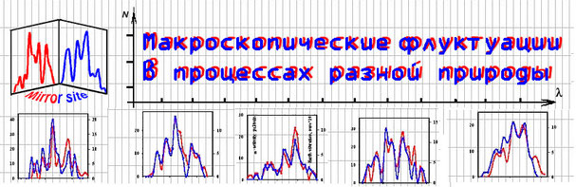
Дорогие друзья! Вы, конечно, имеете полное право на меня серчать, поскольку буду ссылаться на некоторые исследования, и вроде бы они являются научными, но правильней их изначально именовать «наукообразными». К чему тогда на подобное пальцем указывать? Не спешите с выводами. Из того может неожиданная польза для всего человечества проистекать. Например, есть такой белок - актомиозин. Наверно, слышали о нем? Это сложный белок мышечных волокон, обусловливающий их сократительную способность. И он есть у каждого человека. Да-да! Состоит из белков актина и миозина, которые образуют актомиозиновый комплекс, обладающий способностью расщеплять АТФ (аденозинтрифосфорную кислоту), при этом освобождается значительное количество энергии, необходимой для обеспечения сократительной деятельности. И кто об этом не знает? Все знают! Причем, смею заметить, что сократительный белок матки у женщин идентичен актомиозину скелетных мышц (имеется лишь чисто количественное различие). Способность матки к сократительной деятельности находится в прямой зависимости от количества и АТФ-азной активности актомиозина.

Ну так вот, были проведены скрупулезные, я бы сказал супер-скрупулезнейшие исследования данного белка на предмет его способности… Нет, это надо процитировать. Н-а-а-а-адо! Читайте: «совершать синхронные, в макрообъемах переходы из одной конформации в другую». Понятно?! То, что мы совершаем мышечные движения, и у нас работают сгибатели-разгибатели, и в этом процессе участвует белок актомиозин, оно же и… козе понятно. Но как вообще и кому в голову пришло назвать эти осмысленные или бессмысленные телодвижения «конформационными колебаниями» ?! Ладно…. Оно было, есть, и будет в нашей отечественной высшей школе, и даже человек докторскую диссертацию на эту тему написал, а потом ее успешно защитил. Тем паче, что эти исследования были начаты в 1951 году, при жизни И.В. Сталина, то бишь в лысенковские годы. Там и не такое было…. Я снова вынужден цитировать автора этих исследований, а потом мы с ним познакомимся. Читайте: «Дискретные распределения трактовались как наличие нескольких дискретных конформаций, переход между которыми и воспринимался, как эти колебания. Такое объяснение соответствовало представлению об особой роли этих белков в колебательных режимах работы сердца, летательных мышц насекомых, перистальтики кишечника… Эти работы явились стимулом для развертывания работ по изучению колебательной, периодической кинетики химических и биологических процессов».

Ну, все-о-о-о! Шансов нет! Даже перистальтику кишечника обозвали «конформационными колебаниями». Приехали…. Однако, дорогие мои, чудо вот какое и как произошло. Цитирую: «Было решено, что «на самом деле» это – свойство вообще любых белков… В опытах с В.В. Рыбиной и Е.П. Четвериковой мы пришли к выводу, что речь идет о колебаниях, в которых молекулы белков изменяют свое состояние в результате окислительно – восстановительных изменений их тиоловых групп». О-о-о-обба-на-а-а-а! Теперь мы должны понимать, что не только ученый-одиночка, но и целый научный коллектив над данной темой неустанно работал и сделал вывод о том, что надо перейти от исследования сокращений мышц крыльев у бедных, подопытных насекомых к молекулярным, биохимическим процессам, протекающим внутри клетки или в межклеточном пространстве. Браво и Слава КПСС, что такие исследования тоже были выполнены, и главным идеологом этой разработки явился Симон Эльевич Шноль. Он советский и российский биофизик, историк советской и российской науки, профессор кафедры биофизики физического факультета МГУ, бывший зав. лабораторией физической биохимии Института теоретической и экспериментальной биофизики РАН (Пущино), доктор биологических наук, действительный член Российской академии естественных наук. Он заслуженный Соросовский профессор. Член редколлегии журнала «Природа».
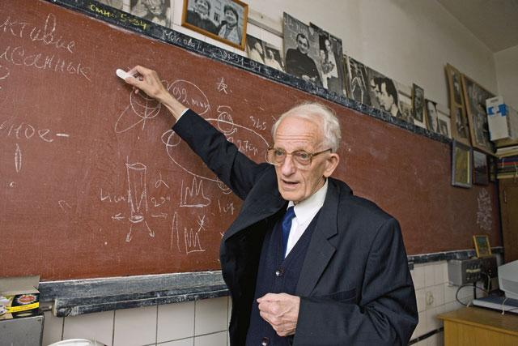
Область интересов Симона Эльевича была (со сталинских времен и до сего дня остается) следующая: колебательные процессы в биологических системах, теория эволюции; космофизические корреляции биологических и физико-химических процессов; история науки. Однако, после очередных открытий, результаты которых с сократительными или не очень сократительными белками оказались не связанными, Симон Эльевич… Нет. Выводы не делаем. Он сам об этом выразительно рассказывает, как после неудач обычно впадает в депрессию и отстраняется от проведения дальнейших экспериментов примерно сроком на 1 год. Так случилось, когда в качестве контроля была детально исследована кинетика восстановления синего красителя дихлорфенолиндофенола (ДХФИФ) аскорбиновой кислотой (АК). И…
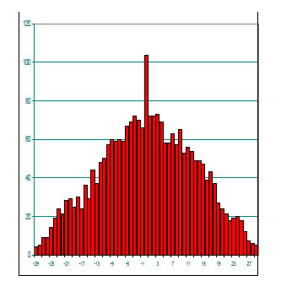
Цитирую: «На протяжении столетий основные научные закономерности были открыты без компьютеров с использованием «пытливых глаз ученых». Так что ожидание «научного сообщества» момента создания компьютерной программы, как условия включения этого сообщества в исследования открытых нами феноменов, в значительной степени объясняются распространенной тенденцией поручения компьютеру трудоемкой работы. Мы же продолжаем исследования, не жалея усилий. Оказалось, что и в иной системе наблюдаются резкие флуктуации и дискретные распределения – гистограммы, состоящие из нескольких дискретных фракций». Да-да, хорошие мои, профессор Шноль всегда фиксировал гистограммы! Всегда и во всем! Как оказалось, что именно в их анализе, а не в исследованиях по перистальтике кишечника, явилась его гениальнейшая заслуга перед всей фундаментальной и мировой наукой. Не важно, что каждое новое нахождение гистограмм в совершенно иной области, приводило его в очередную депрессивную фазу.

Выводы были сделаны и такие: «Значит, дело не в белке… Единственным общим для исследованных объектов было то, что это были водные растворы… И было решено, что «на самом деле» мы видим проявления свойств воды. Этот вывод очень поддерживал Лев Александрович Блюменфельд. В те годы представления об особых свойствах воды были очень популярными. Но в 1978 г. мы обнаружили дискретные распределения при осуществлении реакции ДХФИФ и АК в спиртовых растворах, а в 1979-80 при измерениях … радиоактивности… Все предыдущие умозаключения оказались неверными.» Ну и чего? За это достижение надо было выпить какой-нибудь спиртовый раствор, а не в очередную депрессию впадать.

Удивительная история! Именно ошибочные умозаключения приводили к открытию ИСТИНЫ! А сейчас самое главное. Посмотрите, почитайте, здесь триумф научной мысли. Снова цитирую профессора Шноля: «На протяжении ряда лет мы исследовали и обнаружили аналогичные явления в процессах совершенно разной природы – от биохимических и химических реакций, электрических и магнитных явлений, шумов в электронных схемах до всех видов радиоактивности. Пришлось сделать труднейший вывод: «на самом деле» изучаемые явления не зависят от природы процессов». Гениальнейший вывод на самом деле для советского ученого по тем временам был… «труднейшим». И вот, что получилось:
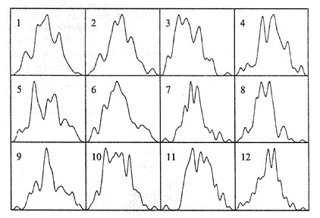
Первые 12 из 150 гистограмм, построенных по 100 последовательным измерениям.
Гистограммы для удобства визуального сравнения сглажены. Форма последовательных гистограмм различна. Она все время изменяется. Можно было бы объяснить эти различия малостью выборки и случайной природой наблюдаемых форм. Однако форма некоторых гистограмм удивительным образом сходна.
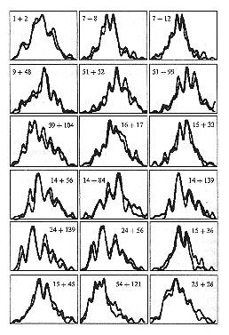
Совмещен ряд гистограмм.

Показана иллюстрация их сходства.
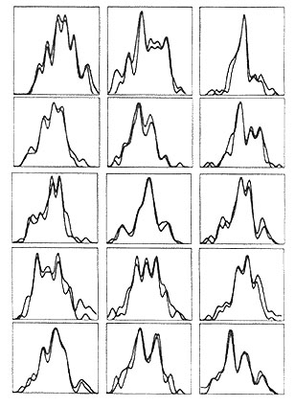
Типичные различаемые формы гистограмм.
Наложение одной сходной по форме гистограммы на другую
для наглядной иллюстрации принятых критериев их сходства.
Всего надежно различимо 15-25 вариантов формы - тонкой структуры дискретных распределений –

спектра состояний, реализуемых в ходе флуктуаций.
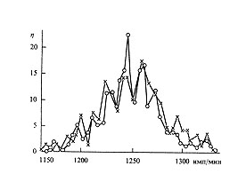
Опыт 28.12.80.
Синхронное измерение радиоактивности двух препаратов ¹⁴С

на двух независимых автоматических установках.
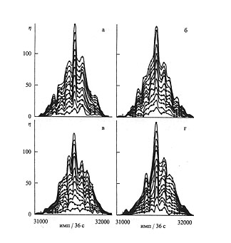
Измерения начаты в 23 ч 00 мин 18 февраля 1982 г. и закончены в 23 ч 00 мин 20 февраля 1982 г.
Суммарная продолжительность 1200 измерений в каждой гистограмме равна 12ч.
Четыре гистограммы, построенные без сдвигов и без сглаживания
последовательных измерений радиоактивности препарата ⁵⁵Fe.

На рисунке видно подобие формы всех четырех независимо полученных гистограмм.
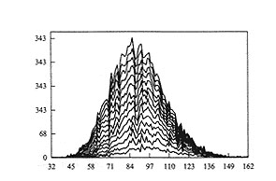
Распределение результатов 15000 измерений A-активности препарата ²³⁹Pu.
Продолжительность одного измерения 6 с.
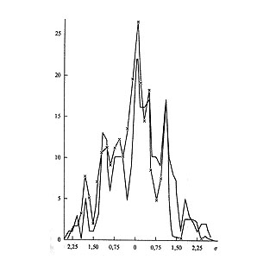
Совмещены две гистограммы опыта 4.07.1984 г. - одна построена по 250 измерениям
скорости химической реакции аскорбиновой кислоты с дихлорфенолиндофенолом,

другая по такому же числу синхронных измерений β-активности ¹⁴С.
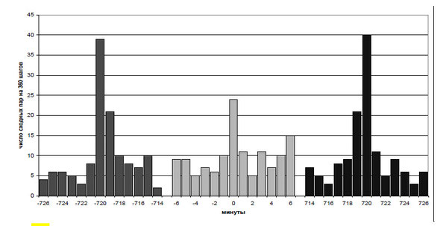
«Идентичность закономерностей изменения формы гистограмм при альфа-распаде и при броуновском движении производит сильное впечатление. Как и в опытах с шумовыми генераторами, при расположении двух сосудов с «броунирующей» суспензией латекса вдоль по меридиану, наблюдалась абсолютная синхронность изменения формы гистограмм. В самом деле, не может быть одной и той же «силы», равно действующей на броуновское движение, шумы в электронных схемах и на альфа-распад… Эта универсальность, независимость от природы процесса, вызывала наибольшие сомнения у моих рецензентов (отчего на эти работы за все годы не было выделено ни одного гранта…). Форма гистограммы – новая физическая характеристика. И эта характеристика зависела от направления в пространстве. Отсюда следовала необходимость детального изучения зависимости вероятности вылета альфа-частиц от направления. При направлении лучей света одного на Запад, другого на Восток мала вероятность синхронного появления сходных гистограмм (интервалы в районе нуля). Сходные 1-минутные гистограмм появляются «на Западе» через 720 минут после их появления на Востоке. А при направлении коллиматора на Север (на Полярную звезду) – суточных периодов не обнаружено».
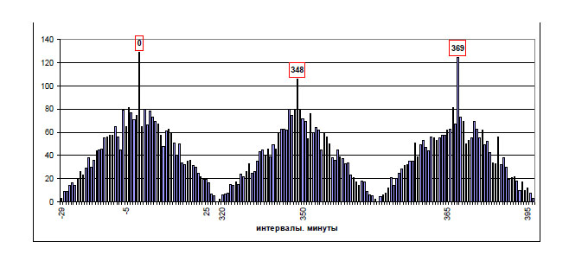
Существует три четко разрешенных годовых (годичных?) периода.
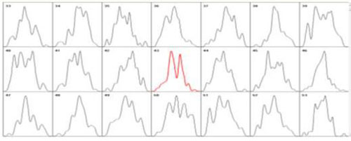
Гистограмма одной минуты.
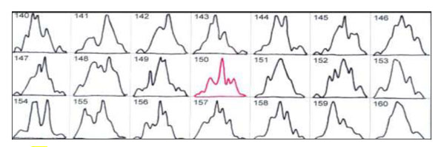
Новолуние.

«В точках равноденствий наблюдаются палиндромы. Кроме «полусуточных» палиндромов, существуют также полугодовые палиндромные эффекты. Ровно через полгода последовательность «дневных» гистограмм оказывается сходной с прямой последовательностью ночных гистограмм, той, которая была полгода назад. Палиндромы, среди прочего, свидетельствуют о стабильности неоднородностей пространства – через полгода мы сканируем (в обратном порядке) те же, неизменившиеся неоднородности. Новолунные и затменные эффекты синхронны по всей Земле. Мы начали исследовать 22 «лунные равноденствия»… Результаты были неожиданны. Последовательности гистограммы, проявления палиндромов при лунных равноденствиях, – оказались неотличимыми от солнечных. Все результаты были идентичны. Должно быть найдено соответствие суточных и годовых последовательностей – мы сканируем одни и те же картины при суточном вращении и при орбитальном движении. Каждому моменту суток должен соответствовать определенный период годового круга. При сопоставлении двух кругов с уравненными масштабами – минута суточного круга эквивалентна 365 минутам годового, – мы начали искать совпадения рядов гистограмм. Трудность была в поиске «нулевой точки» совпадения двух кругов. Такая точка была найдена – это моменты весенних равноденствий.»

И еще один удар информационным «колышком по головушке» пришлось гению пережить, когда гистограммы оказались привязанными к временным процессам. Подумалось, что вероятность сходства их формы была максимальна в ближайших, неперекрывающихся отрезках временного ряда. А это могло означать, что у «причины», определяющей форму гистограмм, есть «свое время жизни». Цитирую:

«Значит, можно «остановить мгновение»! – при «достаточно» малых временных отрезках – при производстве все более быстрых измерений – последовательные гистограмм станут одной формы – они не будут «успевать изменяться»…. Ничего не вышло! Мы строили гистограммы за времена порядка часов, минут, секунд, миллисекунд – эффект ближней зоны не только не исчезал, а почти не изменялся… Пришлось в первый раз произнести слово «фрактальность»! Изменения формы гистограмм не прекращаются, распределения не сглаживается при более коротких временных отрезках, как не сглаживается береговая линия при все более детальном изучении. Недавно из этой аналогии у нас возникло убеждение, что формы гистограмм характеризуют «фрактальную береговую линию Вселенной». Мы движемся «мимо» сложного рельефа «береговой линии Вселенной», рисуя ее карту с тем большей подробностью, чем детальнее смотрим, но характер этой линии, ее фрактальная размерность не изменяется. При движении Земли происходит «сканирование береговой линии Вселенной». Характер «береговой линии Вселенной» – форма соответствующих гистограмм – не изменяется при изменении временной шкалы – от суток до миллисекунд – береговая линия Вселенной всегда фрактальна.»
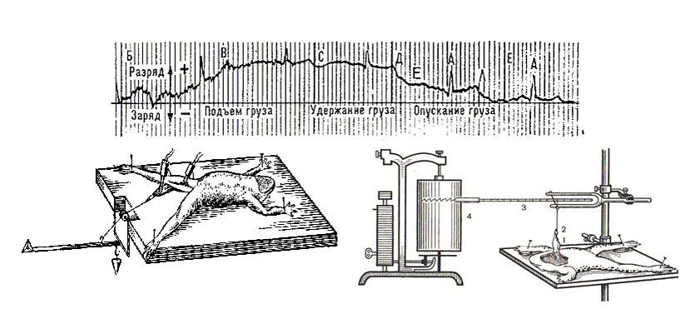
Понятное дело, что молодому ученому надо было диссертацию защищать, живя в периоде развитого сталинизма. Исследования «продажных девок империализма», таких, как генетика да кибернетика в СССР были под запретом. По советскому радио ежедневно утренняя да производственная гимнастика, здоровый образ жизни! Вот и в Академии Наук плодотворно изучали мышечные сокращения. Конечно же, на… актомиозиновом уровне. Знай наших! Здесь с тематикой по защите товарищу С. Э. Шнолю, можно сказать, повезло. Причем, в обработке статистических данных опять же запрещенные методы составления гистограмм не использовались. Понятное дело, что полученные результаты только с рабоче-крестьянскими мышечными сокращениями должны были быть связаны! Защита прошла успешно. А то, что выводы оказались неверными… Потом…. Ну, так Сталин уже в то время помер. Опять нашему гению повезло, что в ГУЛАГ не отправили. Депрессия у него сама прошла и колебательные процессы обнаружились в других белках, затем в воде, в спирте и… ВЕЗДЕ! Всюду одна и та же картина. Коллекция сотни тысяч гистограмм, собранная за шестьдесят с лишним лет о том свидетельствовала. Удивительные совпадения даже по количеству со шкалой Ч. Осгуда. На уровне шумов или радиоактивности, 25 штук систематически повторяются! Ну, а то, что Симон Эльевич гистограммы вынужденно отвязал от перистальтики кишечника и в конечном итоге их связал с «береговой линией Вселенной», таковы реалии научного познания. Не судите строго, ибо история его дополняется следующим. Цитирую:
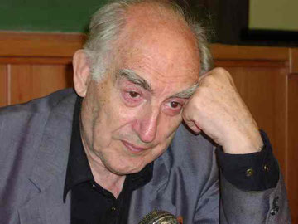
«После моего доклада в 1997 году, В.Л. Гинзбург опубликовал наши «итоговые» статьи в УФН. О новых результатах, это было 28 октября 2004г. Виталий Лазаревич слушал, не перебивая. А потом сказал, что не знает как быть … Возразить он не может. Объяснить – тоже. А после семинара написал письмо президенту РАН Ю.С. Осипову и вице-президенту Е.П. Велихову… Мне достался черновик этого письма. Вот фрагменты из него: «…Разумеется, легче всего отмахнуться от С.Э. Шноля, как от назойливой мухи, что многие и делают. Однако мне это представляется недопустимым. Дело в том, что С.Э. Шноль, безусловно, честный человек, а не какой-нибудь шарлатан. Я это твердо знаю. К сожалению, честность не гарантирует от ошибок. Я понять его результатов не смог и думаю, что, скорее всего, допускается какая-то ошибка. Поэтому думаю, что вероятность того, что С.Э. Шноль прав, весьма мала. Но существенна не столько вероятность, сколько, так сказать математическое ожидание, равное произведению вероятности на значимость результата. Так вот это математическое ожидание в данном случае, по моему мнению, очень велико. В силу сказанного, я считаю, что РАН должна обратить внимание на работы С.Э. Шноля и срочно проверить его заключения… Если С.Э. Шноль прав, то речь идет об открытии фундаментальной важности. Я не квасной патриот, но, естественно, очень не хотелось бы, чтобы столь важный результат (если он действительно имеется) уплыл из России. Если бы такое случилось, т.е. Шноль оказался прав, а у нас это проигнорировали бы, то, по моему мнению, российская наука и, в частности, РАН покрыли бы себя несмываемым позором. …». Гинзбург интересовался судьбой своего письма. Ответа не было. Нет его и до сих пор. А много лет до этого, я рассказывал об основных феноменах Е.Л.Фейнбергу. Он детально меня расспрашивал и сказал: «грязи в опытах не вижу» и попросил у меня основные материалы. Несколько раз на протяжении последующих лет, он, будучи советником при Президиуме РАН, напоминал на заседаниях Президиума о моих работах. Эффекта также не было.»

(продолжение следует)

25 июня 2016 г.

